2023-2024学年云南省玉溪市峨山县七年级（上）期末历史试卷
一、选择题（在每小题给出的四个选项中，只有一项是最符合题目要求的。本大题共25小题，每小题2分，共50分）
1．（2分）目前已知的研究北京人的材料有：完整和比较完整的头盖骨6个，还有10多万件石器，成批的骨器，据此可知，为我们了解北京人生活情况提供依据的是（ ）
A．神话传说 B．文字记载 C．考古发现 D．学术研究
2．（2分）我国铸陶艺术历史悠久，陶器作品数不胜数，考古学家曾经发现一个人面鱼纹彩色陶盆。关于这个陶盆代表的文明（ ）
A．位于长江流域中下游
B．普遍使用打制石器
C．从事农业生产，主要种植粟
D．建立了军队，制定了刑法
3．（2分）据《史记•夏本纪》记载：（他）“劳神焦思，居外十三年，这位传说中的治水英雄是（ ）
A．黄帝 B．炎帝 C．蚩尤 D．大禹
4．（2分）王位世袭制在中国延续了近4000年，父死子继或兄终弟及，对中国社会影响深远。这种制度开始于（ ）
A．舜传位于禹 B．禹传子，家天下
C．商汤灭夏 D．汉武帝大一统
5．（2分）针对汉字手写危机，央视科教频道推出了全新节目《中国汉字听写大会》，在全国引发了书写汉字的热潮。请问我国有文字可考的历史开始于（ ）
A．夏朝 B．商朝 C．西周 D．秦朝
6．（2分）汽车车牌用简称代表所在省份。有些省份简称源于分封制。下列省、区、市简称，源于分封制的是（ ）
A．湖南省简称“湘” B．山东省简称“鲁”
C．西藏简称“藏” D．上海市简称“沪”
7．（2分）2021年3月，沉睡三千年的三星堆文明遗址有了重大发现。考古学家在6座“祭祀坑”里共发现青铜神树、象牙、青铜面具等500余件文物。“祭祀区”考古发掘专家王巍说：“古蜀文明是中国商代青铜文明当中非常有特色的一支，保持着自己独特的文化面貌，共同构成了青铜时代的中华文明。”王巍的话意在说明（ ）
A．中华文明的多样性 B．中华文明的开放性
C．中华文明的连续性 D．中华文明的外延性
8．（2分）很多成语典故源自春秋战国时期，如卧薪尝胆、围魏救赵、奇货可居、唇亡齿寒、毛遂自荐、朝秦暮楚、百家争鸣等等。这些成语典故反映出当时（ ）
A．经济大发展 B．政治大动荡
C．文化大繁荣 D．社会大变革
9．（2分）当代中国，教育公平是人民群众最关心、最直接、最现实的利益问题之一。早在春秋战国时期，有一位教育家主张“有教无类”，这位教育家是（ ）
A．老子 B．孟子 C．孔子 D．墨子
10．（2分）反腐永远在路上，这是中共治党治国理念和理论的重大发展。秦统一六国后，掌管监察的是（ ）
A．太尉 B．丞相 C．御史大夫 D．刺史
11．（2分）秦朝时，今苏州地区属会稽郡吴县管辖。那么，如果你是来自都城咸阳的商人（ ）
A．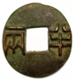 B．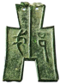
C．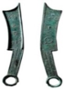 D．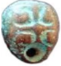
12．（2分）如图是中国古代统治者在不同时期对儒家学说认可程度的变化曲线图。其中与甲、乙所示有关的历史事件是（ ）
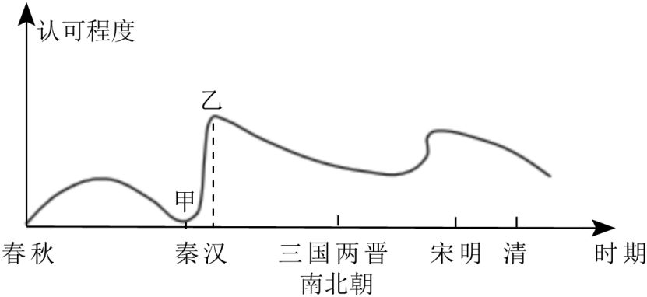
A．百家争鸣 焚书坑儒 B．焚书坑儒 尊崇儒术
C．百家争鸣 尊崇儒术 D．焚书坑儒 百家争鸣
13．（2分）贾谊的《过秦论》是影响中国历史的十篇政治美文之一，贾谊认为：为政者，必须施仁政，否则，人民
必会“斩木为兵，揭竿为旗”最初是用来描述（ ）
A．国人暴动 B．陈胜、吴广起义
C．项羽起义 D．刘邦起义
14．（2分）汉朝初年，出现人肉相食的惨状，统治者采取“轻徭薄赋”的政策，公私仓廪具丰足，米价最低达到每石数十钱。后世评价这一时期﹣﹣“周云成康，美矣!”材料中“这一时期”被称为（ ）
A．文景之治 B．开元盛世 C．贞观之治 D．康乾盛世
15．（2分）阅读如图所示“西汉初期中央和封国力量对比”示意图，为解决这一问题，汉武帝采取的措施是（ ）

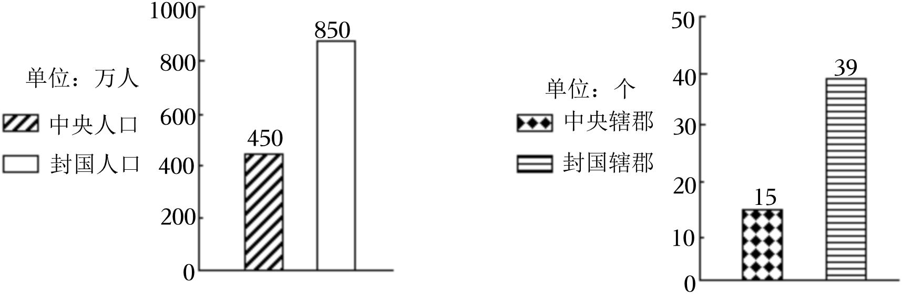
A．颁布推恩令 B．实行休养生息政策
C．注重农业生产 D．“以德化民”
16．（2分）如图所示历史漫画反映了东汉时期的某一历史现象，这一现象是（ ）
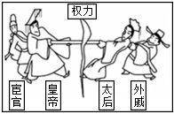
A．东汉时期地方势力威胁中央
B．东汉中后期外戚宦官交替专权
C．东汉时期宦官掌握大权
D．东汉时期外戚掌握大权
17．（2分）史书评价道：他以非凡的政治和军事才能，在西域的三十一年中，正确地执行了汉王朝“断匈奴右臂”的政策，分化、瓦解和驱逐匈奴势力，加强了汉与西域各属国的联系。这位历史人物是（ ）
A．张骞 B．班超 C．甘英 D．卫青
18．（2分）造纸术是中国古代四大发明之一，它与指南针，火药，给中国古代文化的繁荣提供了物质技术的基础。造纸术的发明最早可以追溯到（ ）
A．秦朝 B．西汉时期 C．东汉时期 D．魏晋时期
19．（2分）小说《三国演义》讲述了“刮骨疗伤”的故事：关羽被一枝带毒的冷箭射中右臂，神医华佗为他用刀刮骨去毒。史书《三国志关羽传》中记载：“羽尝为流矢所中，贯其左臂”。小明同学进一步查阅史料发现：华佗死于建安13年（公元208年）（公元219年）。这说明了（ ）
①关羽中箭是在华佗死后
②历史事实与文学作品有一定的区别
③《三国演义》的内容都是凭空杜撰的
④文学作品是为了突出关羽的英雄气概
A．①②③ B．①②④ C．①③④ D．②③④
20．（2分）成语“乱七八糟”和两个历史事件有关，“乱七”和西汉景帝时的“七国之乱”有关，“八糟”和惠帝时的“八王之乱”有关。“八王之乱”发生的朝代是（ ）
A．东汉 B．东晋 C．西晋 D．三国
21．（2分）关注历史教材的课目标题，可以准确把握历史的阶段特征。如表教材目录括号处应填上第四单元三国两晋南北朝时期（ ）
第16课三国鼎立
第17课西晋的短暂统一和北方各族的内迁
第18课北魏政治和北方民族大交融
A．中国境内早期人类与文明的起源
B．政权分立与民族交融
C．早期国家和社会变革
D．统一多民族国家的建立和巩固
22．（2分）淝水之战同下列哪几次战役具有相似特点（ ）
①长平之战
②巨鹿之战
③官渡之战
④赤壁之战
A．①②③ B．①②④ C．①③④ D．②③④
23．（2分）据《晋书》记载，当时的社会出现了“荆扬晏安，户口殷实”景象（ ）
A．南方战乱少，社会安定
B．北方人南迁，带来大量劳动力和技术
C．江南地区自然条件优越
D．东晋统治者政策开明
24．（2分）北魏孝文帝曾说：“国家兴自北土，徙居平城，虽富有四海，非可文治河洛（今洛阳一带）王里，光宅中原。”这段话反映了孝文帝的哪一重要举措（ ）
A．迁都洛阳 B．改汉姓 C．说汉话 D．穿汉服
25．（2分）山西大同的云冈石窟和河南洛阳的龙门石窟是世界著名的两大石窟。石窟的雕塑吸收了哪一教派的艺术（ ）
A．伊斯兰教 B．儒家思想 C．佛教 D．道教
二、非选择题（本大题共4小题，第26题10分，第27题14分，第28题16分，第29题10分，共50分）
26．（10分）阅读材料，完成下列要求。
人物 | 事件
秦始皇 | 确立中央集权制度
李斯 | 统一文字为①
蒙恬 | 北击匈奴
主父偃 | “推恩令”
董仲舒 | “② ”
汉武帝 | 盐铁专营
（1）请你在①②处填上相应的内容。
（2）阅读以上材料，从中提取两个或两个以上的历史事件，确定一个观点。根据材料并结合所学知识（要求：观点明确、史论结合、条理清楚，字数150字左右）
27．（14分）阅读材料，回答下列问题。
历史知识丰富多彩，历史画卷色彩斑斓，在历史的乐园中，李老师设计了以下探究任务，请你参与完成。
任务一【图片呈现——解读史实发展】
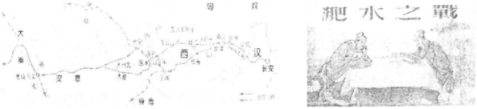
（1）观察上面的地图，说出丝绸之路开通时的皇帝。简述淝水之战的交战双方及影响。
任务二【制度对比——彰显社会进步】
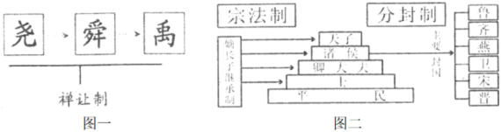
（2）以上两幅示意图反映的是我国古代制度的变迁。请你解读图一所示制度的特点，并说说图二所示分封制的分封对象。
任务三【材料研读——解析历史现象】
①内迁人民学习汉族农业技艺，从事农业生产；汉族人民学习畜牧经验
②十六国北朝政权的统治者，与汉族士人合作，沿袭中原地区原有的统治方式
③“胡”“汉”观念逐渐淡薄，民族之间的隔阂与偏见逐渐减少。
④汉语的使用；西北民族的乐器受汉族人民欢迎。
（3）上面材料从哪几个角度叙述了民族交融？民族交融有何意义？
28．（16分）党的二十大报告指出，中国人的饭碗要牢牢端在自己手中。我国自古以来就是一个农业大国，阅读下列材料
材料一 如图是中国古代不同时期所使用的主要生产工具
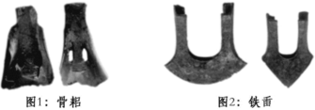
材料二 夫商君为孝公平权衡、正度量、调轻重，决裂阡陌，教民耕战。是以兵动而地广，故秦无敌于天下。
——摘编自司马迁《史记》
材料三 战国时期秦国李冰为根治岷江水患，发展川西农业，率蜀地人民选择高山与平原的交接处，建造了都江堰。在途经灌县的岷江修鱼嘴，分为内、外江，枯水季节将水调入内江，以利灌溉，保证灌县县城的安全。
——摘编自赵毅主编《中国古代史》
（1）材料一中，河姆渡人使用图1的骨耜栽培什么农作物？从图1到图2农业工具的变化说明了什么问题？
（2）根据材料二并结合所学知识，归纳商君采取“决裂阡陌，教民耕战”的农业措施是什么？分析商鞅变法带来的影响。
（3）根据材料三指出李冰主持建造都江堰的目的是什么？概括其作用。
（4）结合上述材料，请你总结出促进农业发展的因素。
29．（10分）不同的历史时期，中华民族通过交流、交往和交融，逐渐形成了独具特色的多元文化。请结合以下科技人物和文化成就，写一篇历史小短文。
【科技人才辈出】
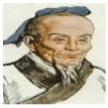  祖冲之 | 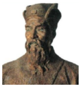  贾思勰 | 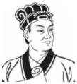  蔡伦 | 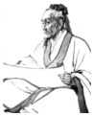  张仲景
【文化成就璀璨】
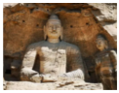 云冈石窟 | 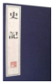《史记》 | 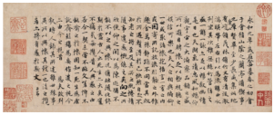《兰亭集序》 | 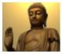 佛教
要求：标题明确，史实准确，短文内容需包含科技成就与文化成就，150字左右。
2023-2024学年云南省玉溪市峨山县七年级（上）期末历史试卷
试题解析
一、选择题（在每小题给出的四个选项中，只有一项是最符合题目要求的。本大题共25小题，每小题2分，共50分）
1．（2分）目前已知的研究北京人的材料有：完整和比较完整的头盖骨6个，还有10多万件石器，成批的骨器，据此可知，为我们了解北京人生活情况提供依据的是（ ）
A．神话传说 B．文字记载 C．考古发现 D．学术研究
据题干“完整和比较完整的头盖骨6个，还有10多万件石器，大量的灰烬”可知，说明北京人会制造石器，说明北京人会使用火和保存火种，为我们了解北京人生活情况提供依据的是考古发。
故选：C。
2．（2分）我国铸陶艺术历史悠久，陶器作品数不胜数，考古学家曾经发现一个人面鱼纹彩色陶盆。关于这个陶盆代表的文明（ ）
A．位于长江流域中下游
B．普遍使用打制石器
C．从事农业生产，主要种植粟
D．建立了军队，制定了刑法
依据题干中的“彩色陶盆”，结合所学知识可知，最具特色的为彩陶，纹饰多是几何图案，其中以鱼纹，图案栩栩如生，主要种植粟，C是正确的选项，排除A，排除B，制定了刑法。
故选：C。
3．（2分）据《史记•夏本纪》记载：（他）“劳神焦思，居外十三年，这位传说中的治水英雄是（ ）
A．黄帝 B．炎帝 C．蚩尤 D．大禹
相传远古时期，洪水肆虐，历时十三年。大禹治水过程中曾三过家门而不入。
故选：D。
4．（2分）王位世袭制在中国延续了近4000年，父死子继或兄终弟及，对中国社会影响深远。这种制度开始于（ ）
A．舜传位于禹 B．禹传子，家天下
C．商汤灭夏 D．汉武帝大一统
世袭或世袭制度是指某专权一代继一代地保持在某个血缘家庭中的一种社会概念。名号。根据所学知识可知，他
的儿子启继承父位。从此，“公天下”变成了“家天下”，父死子继或兄终弟及，因此B正确，属于禅让制；商汤灭夏是朝代更迭，C错误，与题干的世袭制没有关系。
故选：B。
5．（2分）针对汉字手写危机，央视科教频道推出了全新节目《中国汉字听写大会》，在全国引发了书写汉字的热潮。请问我国有文字可考的历史开始于（ ）
A．夏朝 B．商朝 C．西周 D．秦朝
根据所学可知，商朝人刻写在龟甲或兽骨上的文字，是一种比较成熟的文字。
故选：B。
6．（2分）汽车车牌用简称代表所在省份。有些省份简称源于分封制。下列省、区、市简称，源于分封制的是（ ）
A．湖南省简称“湘” B．山东省简称“鲁”
C．西藏简称“藏” D．上海市简称“沪”
A.湖南省因湘江流贯全境而简称“湘”，排除。
B.结合所学知识可知，鲁国是西周实行分封制时的诸侯国，符合题意。
C.“藏”是“圣洁”的意思，因位于中国西部，排除。
D.晋朝时期，因渔民创造捕鱼工具“扈”，因此松江下游一带被称为“扈渎”，故上海简称“沪”。
故选：B。
7．（2分）2021年3月，沉睡三千年的三星堆文明遗址有了重大发现。考古学家在6座“祭祀坑”里共发现青铜神树、象牙、青铜面具等500余件文物。“祭祀区”考古发掘专家王巍说：“古蜀文明是中国商代青铜文明当中非常有特色的一支，保持着自己独特的文化面貌，共同构成了青铜时代的中华文明。”王巍的话意在说明（ ）
A．中华文明的多样性 B．中华文明的开放性
C．中华文明的连续性 D．中华文明的外延性
根据题干：“古蜀文明是中国商代青铜文明当中非常有特色的一支，保持着自己独特的文化面貌、千姿百态。”王巍的话意在说明中华文明的多样性。BCD与题干无关。
故选：A。
8．（2分）很多成语典故源自春秋战国时期，如卧薪尝胆、围魏救赵、奇货可居、唇亡齿寒、毛遂自荐、朝秦暮楚、百家争鸣等等。这些成语典故反映出当时（ ）
A．经济大发展 B．政治大动荡
C．文化大繁荣 D．社会大变革
这些成语典故很多反映了诸侯争霸的事实，但毛遂自荐，奇货可居反映了商业的发展。故这些成语典故反映出当时的社会大变革。
故选：D。
9．（2分）当代中国，教育公平是人民群众最关心、最直接、最现实的利益问题之一。早在春秋战国时期，有一位教育家主张“有教无类”，这位教育家是（ ）
A．老子 B．孟子 C．孔子 D．墨子
结合所学知识可知，孔子是我国古代著名的教育家，广收门徒；总结出许多教育规律，如因材施教。故C项正确，“无为而治”；孟子主张实行“仁政”；墨子主张“兼爱”“非攻”“节俭”“尚贤”。
故选：C。
10．（2分）反腐永远在路上，这是中共治党治国理念和理论的重大发展。秦统一六国后，掌管监察的是（ ）
A．太尉 B．丞相 C．御史大夫 D．刺史
结合所学知识可知，秦统一后建立了一整套中央集权的制度，拥有至高无上的权威。皇帝之下，由丞相、御史大夫统领、军事和监察事务。故太尉掌管军事；丞相掌管行政；御史大夫掌管监察事务；刺史是汉武帝时设立的监察地方的官职，排除D。
故选：C。
11．（2分）秦朝时，今苏州地区属会稽郡吴县管辖。那么，如果你是来自都城咸阳的商人（ ）
A． B．
C． D．
解答本题的关键是“秦朝”。秦朝建立后，规定全国统一使用圆形方孔半两钱。
故选：A。
12．（2分）如图是中国古代统治者在不同时期对儒家学说认可程度的变化曲线图。其中与甲、乙所示有关的历史事件是（ ）
以上内容仅为本文档的试下载部分，为可阅读页数的一半内容。如要下载或阅读全文，请访问：https://d.book118.com/725221313103011100

